http://code.google.com/p/goagent/

Schwarzweiß(386351486)  17:19:25  
我是不是還要從源碼編譯一下。。   
aide(290092004)  17:19:57  
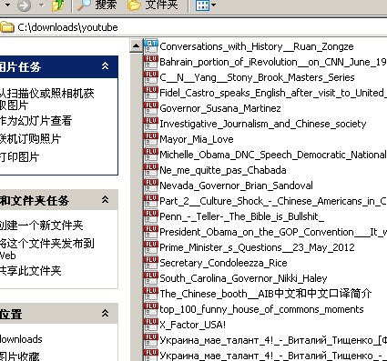  
可以自由從Youtube下載任何視頻  
爽吧  
Tsher_BJ(262747531)  17:20:31  
羡慕  
aide(290092004)  17:23:31  
  
Tsher_BJ(262747531)  17:23:16  
C:\Users\Tsher\Documents\Tencent Files\262747531\Image\8LU@IY`BUA0%1WIVO@UT[0Q.jpg  
aide(290092004)  17:23:44  
這個GAE代理在手機上都可以運行  
看youtube一點問題沒有，不卡  
Tsher_BJ(262747531)  17:23:34  
C:\Users\Tsher\AppData\Local\Temp\V7(XMWRN]{G8~CI}BCCR3QC.gif  
aide(290092004)  17:24:41  
  
  
反正，看到GAE代理的朋友，如果不試試，你真的不知道你錯過了什么  
Tsher_BJ(262747531)  17:26:23  
太给力了！  
Schwarzweiß(386351486)  17:26:29  
appid是gmail郵箱名嗎   
aide(290092004)  17:26:59  
  
這是我一個大學同學，我幫她設置后，她興奮的表態  
appid是用gmail賬號登陸后申請的google engine上的id  
Schwarzweiß(386351486)  17:28:13  
那是哪一個啊。。   
aide(290092004)  17:29:13  
如果你自己實在看不明白，可以加我koukou  
QQ  
遠程協助我給你設置  
Schwarzweiß(386351486)  17:29:06  
linux。。遠程不能。。   
aide(290092004)  17:29:38  
但設置前，自己要至少安裝好chrome瀏覽器啊  
linux我也不懂啊  
剛才google的說明里說可以支持linux  
Schwarzweiß(386351486)  17:29:42  
我給你截圖哈   
aide(290092004)  17:30:21  
你看看FAQ啊  
無論你什么操作系統，申請Id沒有問題  
和系統無關  
肯定可以  
Schwarzweiß(386351486)  17:30:24  
是啊。。我現在不知道那個是id   
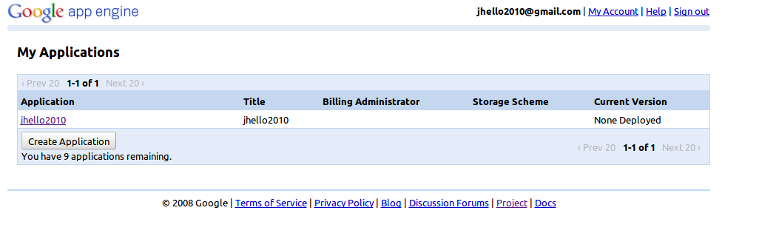  
   
你幫我看看   
這個頁面上有嗎   
aide(290092004)  17:31:33  
jhello2010  
Schwarzweiß(386351486)  17:31:12  
哦 我試試   
aide(290092004)  17:31:45  
但這個id目前沒有激活  
你需要激活  
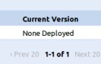  
none deployed就是沒有架設到google應用服務器上  
沒有激活  
需要上傳這個id  
說明里有如何上傳的  
Schwarzweiß(386351486)  17:32:10  
哦。。我看看   
Schwarzweiß(386351486)  17:35:30  
沒找到啊   
aide(290092004)  17:36:38  
激活只能是你自己激活啊，如果我給你激活，就需要知道你的gmail和密碼  
激活只需要幾秒  
呵呵  
Schwarzweiß(386351486)  17:36:32  
You need to upload and deploy an application before you can make Web history.Read about using appcfg to upload and deploy one.  
   
是不是這句啊   
aide(290092004)  17:37:10  
因為激活軟件和運行后，需要輸入密碼和賬號  
是的  
Schwarzweiß(386351486)  17:36:51  
哦   
aide(290092004)  17:38:14  
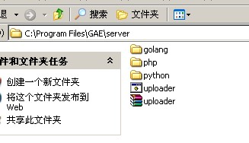  
運行uploader  
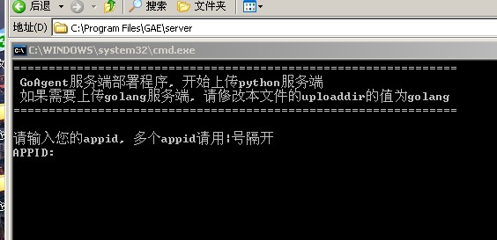  
linux的話，應該也有類似的上傳程序  
或者做法  
Schwarzweiß(386351486)  17:39:08  
我瞅瞅   
aide(290092004)  17:40:15  
回家做飯了，alles gute  
C:\Users\Tsher\AppData\Local\Temp\M78X0M}L)]HBJ`K`8UJG4NE.gif  
Schwarzweiß(386351486)  17:40:02  
vielen dank!   
Tsher_BJ(262747531)  17:41:30  
vielen dank!   
la&chen(123270714)  17:43:06  
這么多人啊  
Tsher_BJ(262747531)  17:45:16  
你错过了群里史上最有意义的一次聊天  
Rick_BJ(1942680)  17:45:39  
技術帝  
走啦~  
Tsher_BJ(262747531)  17:45:55  
嗯呐  
Biss Dann